Станция глубокой биологической очистки «БиоМастер»

Паспорт.
Инструкция по монтажу и эксплуатации.

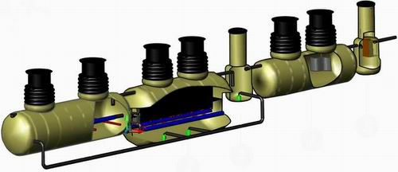

2009

www.biomaster.su
СОДЕРЖАНИЕ

ПРЕДИСЛОВИЕ 5
1. ОБЩИЕ ТРЕБОВАНИЯ И ТРЕБОВАНИЯ К БЕЗОПАСНОСТИ ТРУДА РАБОТНИКОВ 6
2. НАЗНАЧЕНИЕ СИСТЕМЫ И ОПИСАНИЕ КОНСТРУКЦИИ 7
2.1. Назначение. 7
2.2 Состав оборудования. 7
2.3 Технические характеристики оборудования: 8
2.3.1 Технологическая емкость ТОР 8
2.3.2 Первичный блок - АР 9
2.3.3 Биофильтр ВF 10
2.3.4 Вторичный отстойник ST 11
2.3.5 Блок химической очистки и дезинфекции DES 12
2.3.6 Блок доочистки MC 13
3. МОНТАЖ СИСТЕМЫ 16
3.1 Перечень работ и оборудования для проведения монтажных работ. 16
3.2 Транспортировка и строповка. 16
3.3 Котлован и монтажная плита 18
3.4 Анкерные тросы и крепежи 18
3.5 Установка и крепление емкостей 18
3.6 Монтаж канализационных трубопроводов 21
3.7 Монтаж воздуховодов 21
3.8 Монтаж трубопроводов рециркуляции активного ила 21
3.9 Монтаж химических трубопроводов 21
3.10 Монтаж мешалки 21
3.11 Монтаж датчика кислорода 21
3.12 Монтаж электропроводки 22
3.13 Засыпка котлована 23
3.14 Установка технических колодцев EuroHUK 23
3.15 Монтаж системы вентиляции 23
3.16 Установка опорных колец на технические колодцы и завершение монтажа 24
3.17 Часто встречающиеся ошибки при монтаже 25
4. ПУСКО-НАЛАДОЧНЫЕ РАБОТЫ. 26
4.1 Общие положения 26
4.2 Характеристика исходного стока 26
4.3 Характеристика очищенного стока 27
4.4 Подготовка к пуско-наладочным работам 27
4.5 Наладка штатного технологического процесса 27
4.5.1 Подача стока на очистные сооружения: 27
4.5.2 Работа биофильтра в автономном режиме: 28
4.5.3 Работа биофильтра в проточном режиме: 28
4.5.4 Производственно-лабораторный контроль характеристик технологического процесса: 29
4.6 Завершение пусконаладочных работ 30
4.6.1 Продолжительность наладки. 30
4.6.2 Завершающий контроль качества. 30
4.6.3 Рекомендации по эксплуатации. 30
5. ЭКСПЛУАТАЦИЯ. УСТРАНЕНИЕ НЕПОЛАДОК. 31
5.1 Общие сведения. 31
5.2 Обслуживание технологической емкости (TOP). 31
5.2.1 Электрический щит. 31
5.2.2 Воздуходувка. 32
5.2.3 Напорные и всасывающие трубопроводы системы аэрации. 32
5.2.4 Химикаты. Хранение и дозирование. 33
5.2.5 Датчик кислородный. 34
5.3 Обслуживание первичного блока (АР). 35
5.3.1 Устранение засоров. 35
5.3.2 Удаление осадка. Опорожнение. 35
5.3.3 Проверка системы аэрации. 35
5.4 Обслуживание биофильтра (BF). 35
5.4.1 Удаление осадка. Опорожнение. 35
5.4.2 Проверка насосного оборудования. 35
5.4.3 Проверка системы аэрации. 35
5.4.4 Проверка Датчика кислородного. 36
5.5 Обслуживание вторичного отстойника (ST). 36
5.5.1 Удаление осадка. Опорожнение. 36
5.5.2 Проверка насосного оборудования. 36
5.6 Обслуживание блока химической очистки и дезинфекции (DES). 36
5.6.1 Удаление осадка. Опорожнение. 36
5.6.2 Система смешения химикатов. 36
5.7 Обслуживание блока доочистки (МС). 37
5.7.1 Удаление осадка. Опорожнение. 37
5.7.2 Замена фильтрующих элементов. 37
6. СПИСОК ДОКУМЕНТОВ И МАТЕРИАЛОВ ПРИ ОТГРУЗКЕ. 38
6.1 Документация 38
6.2 Дополнительное оборудование для монтажа 38
7. ГАРАНТИЙНЫЕ ОБЯЗАТЕЛЬСТВА. 39
8. ОТ ПРОИЗВОДИТЕЛЯ. 39
9. ПРИЛОЖЕНИЯ 40
9.1 Ориентировочная компоновочная схема. 40
9.2 Ориентировочная схема трубопроводов. 41
9.3 Ориентировочная электрическая схема. 42

ПРЕДИСЛОВИЕ

В инструкции даны указания по эксплуатации и техническому обслуживанию станций глубокой биологической очистки "БиоМастер", краткое описание, назначение, устройство, принцип действия и требования по монтажу.
Инструкция предназначена для обслуживающего и выполняющего ремонтные работы персонала.
Перед началом эксплуатации системы, просим внимательно ознакомиться с этой инструкцией.
Своевременное и правильное техническое обслуживание с соблюдением указаний инструкции, гарантирует качественную работу каждого агрегата и системы "БиоМастер" вцелом. Конструкция отдельных деталей может отличаться от указанной в этой инструкции, так как система постоянно совершенствуется.
Каждый агрегат системы проходит испытания на заводе-изготовителе. Завод не несёт ответственности за неисправности, возникшие во время гарантийного периода по вине потребителя; если были нарушены правила транспортировки, хранения, монтажа или эксплуатации. Для учета работ по обслуживанию и эксплуатации системы необходимо вести журнал с указанием следующих данных.

Примерный вид журнала по эксплуатации.
Дата | Неисправность или событие | Проведенные операции | ФИО, Подпись

При возникновении технических вопросов обращайтесь к представителям завода-изготовителя.

1. ОБЩИЕ ТРЕБОВАНИЯ И ТРЕБОВАНИЯ К БЕЗОПАСНОСТИ ТРУДА РАБОТНИКОВ

Осторожно обращайтесь с оборудованием, на время транспортировки закрепите его.
Перед установкой системы проверьте, нет ли на оборудовании повреждений, полученных во время перевозки.
Во избежание всплытия емкостей под действием грунтовых вод необходимо провести анкеровку емкостей (пункт 3.3).
При установке системы в местах движения тяжелого и среднего автотранспорта, над оборудованием заливается и армируется железобетонная плита (пункт 3.16).
Следите за тем, чтобы мусор, грязь и песок не попадали внутрь емкостей и не забивали патрубки.
Оператор очистных сооружений обязан выполнять работы в соответствии с должностными инструкциями и инструкцией по эксплуатации, а также в соответствии с правилами техники безопасности и санитарной гигиены.
Обслуживающий персонал должен проходить медицинский осмотр при поступлении на работу, а также периодически в процессе работы.
Запрещается выполнять работы на неисправном оборудовании, при снятых защитных кожухах насосов и воздуходувок.
Запрещается проводить работы с использованием неисправных инструментов и приборов.
Запрещается проводить работы в неосвещенных местах.
Места производства работ в условиях повышенной влажности должны освещаться переносными электрическими лампами, питающимися от трансформатора с вторичным напряжением 12 В.
Электрооборудование должно эксплуатироваться в соответствии с "Правилами техники безопасности при эксплуатации электроустановок потребителей".
Все работы, связанные с контактом со сточной водой, осадком, отбросами и другими видами производственных отходов, должны производиться в спецодежде (комбинезон, перчатки). К выполнению данных работ не должны допускаться лица, имеющие порезы, царапины, ссадины и другие повреждения кожного покрова.
Используемая спецодежда должна регулярно подвергаться стирке.
Работу в подземных резервуарах (колодцы, биофильтр, отстойники, технологическая емкость) должна выполнять бригада в составе не менее 3-х человек. Работающие должны быть снабжены предохранительными поясами с лямками и веревками. Длина веревок должна быть на 2 м больше глубины резервуара. Два раза в год пояса и веревки должны быть испытаны на нагрузки 200 кг.
Ремонтные и регламентные работы внутри агрегатов должна выполнять бригада в составе не менее 2-х человек и в соответствии с инструкцией по эксплуатации на соответствующее оборудование.
Отбор проб воды с открытых поверхностей технологических агрегатов следует производить с соблюдением мер безопасности.
Подъемно-транспортные операции должны проводиться с помощью подъемного оборудования (краны, таль) и строповочных устройств. Строповочные устройства должны регулярно проходить проверку.
Работы, связанные с профилактикой и ремонтом электрооборудования, должны проводиться специалистом-электриком.
Работы, связанные с профилактикой и ремонтом насосов и другого механического оборудования, должны проводиться ремонтной бригадой.

2. НАЗНАЧЕНИЕ СИСТЕМЫ И ОПИСАНИЕ КОНСТРУКЦИИ

2.1. Назначение.
Система "БиоМастер" предназначена для очистки хозяйственно-бытовых стоков с объектов, удаленных от городских сетей, или по каким-либо причинам не имеющих возможности сбрасывать неочищенный хозяйственно-бытовой сток в систему городской канализации. Очистные сооружения "БиоМастер" позволяют очищать хозяйственно-бытовые стоки до ПДК рыбо-хозяйственных водоемов. Это позволяет сбрасывать очищенную воду в водоем или на ландшафт, в зависимости от технических условий на сброс.
Производительность очистных сооружений от 12,5 м3/сут до 500 м3/сут, в зависимости от типоразмера. Стандартная глубина заложения системы БиоМастер – от 0,9 до 2,5 метров от нижнего края входного патрубка до поверхности грунта. При глубине заложения модулей свыше 2,5 метров, необходимо заказывать оборудование с более прочным корпусом.

2.2 Состав оборудования.
Система "БиоМастер" представляет собой комплекс взаимоувязанных агрегатов, систем и оборудования, обеспечивающих поэтапную очистку стоков, поступающих из хозяйственно-бытовой канализационной сети.
Состав и общий вид технологического оборудования системы "БиоМастер" представлены на рисунке 1.

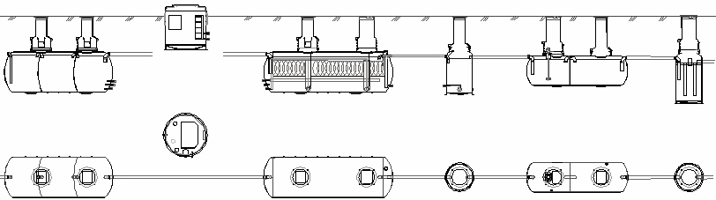
6
5
4
3
2
1

Рисунок 1. Состав системы “БиоМастер”

- Технологическая емкость ТОР;
- Первичный блок АP;
- Биофильтр ВF;
- Вторичный отстойник ST;
- Блок химической доочистки и дезинфекции DES;
- Блок доочистки МС.

2.3 Технические характеристики оборудования:
Типоразмер | Номинальный расход м³/сут | Номинальное кол. человек | Максимальный часовой расход м³/ч
NS 50/12,5 | 12,5 | 50 | 1,6
NS 100/25 | 25 | 100 | 3,1
NS 200/50 | 50 | 200 | 6,3
NS 300/75 | 75 | 300 | 10
NS 400/100 | 100 | 400 | 12
NS 500/125 | 125 | 500 | 16
NS 600/150 | 150 | 600 | 19
NS 800/200 | 200 | 800 | 25
NS 1200/300 | 300 | 1200 | 38
NS 1600/400 | 400 | 1600 | 50
NS 2000/500 | 500 | 2000 | 63
NS 4000/1000 | 1000 | 4000 | 120

Напряжение 380В, 50Гц. Режим очистки – самотечный.
При необходимости скомплектовать систему большей производительности, обращайтесь в офисы компании.

2.3.1 Технологическая емкость ТОР
Технологическая емкость ТОР представляет собой вертикальную частично заглубленную стеклопластиковую емкость, предназначенную для установки в ней оборудования и автоматики, а так же для хранения химических реагентов в специальных емкостях.
Схема технологической емкости представлена на рисунке 2.

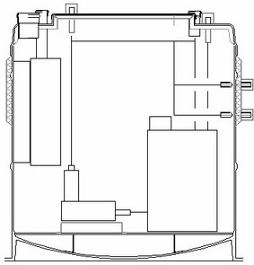
3
4
2
1

Рисунок 2. Общая схема агрегатов технологической емкости TOP.

В комплект поставки ТОР входит:
- Технологическая емкость ТОР с утепленной крышкой, патрубком для ввода-вывода электрических кабелей и химических трубопроводов, патрубками воздуховодов, вентиляционными патрубками, патрубками для заливки химических реагентов;
- Электрический щит с автоматикой;
- Воздуходувка Omega;
- Две полиэтиленовые емкости для хранения химикатов и два дозировочных насоса.

Технологическая емкость имеет следующие размеры D=2,2 м, H=2,45 м.

2.3.2 Первичный блок АР
Первичный блок АР представляет собой горизонтальную стеклопластиковую емкость, разделенную на три секции. Емкость оборудована входным и выходным патрубками для очищаемого стока. Во второй и третьей камерах первичного блока установлены патрубки, входящие в систему рециркуляции активного ила, в третьей также оборудована система аэрации стока.
Два технических колодца EuroHUK снабжены вентиляционными патрубками и чугунными крышками.

Технические характеристики Первичного блока AP.
Типоразмер | Количество емкостей, шт. | Объём, м3 | Длина L, м. | Внутренний диаметр D, м. | Высота вх. патрубка Н, м | Высота вых. патрубка Н, м
NS 50/12,5 | 1 | 10 | 5,5 | 1,6 | 1,53 | 1,46
NS 100/25 | 1 | 20 | 5,9 | 2,2 | 2,1 | 2,03
NS 200/50 | 1 | 40 | 6,4 | 3 | 2,9 | 2,83
NS 300/75 | 1 | 60 | 9,4 | 3 | 2,9 | 2,83
NS 400/100 | 1 | 80 | 12,3 | 3 | 2,9 | 2,83

Схема Первичного блока AP представлена на рисунке 3.

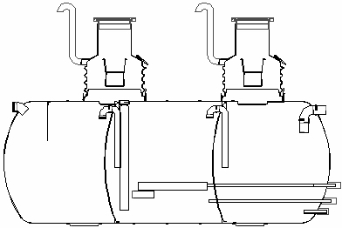
О
Н
Д
3
4
5
2
2
1
Рисунок 3. Первичный блок AP.

В комплект поставки АР входят:
- Емкость АР с патрубками: входным, выходным для очищаемого стока и патрубками, входящими в систему рециркуляции стока;
- Два технических колодца EuroHUK, снабжённых вентиляционными патрубками и чугунными крышками;
- Система опорожнения;
- Система аэрации;
- Система рециркуляции активного ила.
О – зона отстаивания
Н – зона нитрификации
Д – зона денитрификации

2.3.3 Биофильтр ВF
Биофильтр ВF представляет собой горизонтальную стеклопластиковую емкость, заполненную кассетной пластмассовой загрузкой. Емкость оборудована входным и выходным патрубками для очищаемого стока, патрубком для подключения к магистральному воздуховоду, системой аэраторов, патрубком для опорожнения.
Два технических колодца EuroHUK снабжены вентиляционными патрубками и чугунными крышками.

Технические характеристики биофильтра BF.
Типоразмер | Количество емкостей, шт. | Объём, м3 | Длина L, м | Внутренний диаметр D, м. | Высота вх. патрубка Н, м | Высота вых. патрубка Н, м
NS 50/12,5 | 1 | 15 | 4,5 | 2,2 | 2,05 | 1,98
NS 100/25 | 1 | 25 | 7,02 | 2,2 | 2,05 | 1,98
NS 200/50 | 1 | 50 | 7,5 | 3,0 | 2,84 | 2,77
NS 300/75 | 1 | 60 | 9,4 | 3,0 | 2,84 | 2,77
NS 400/100 | 1 | 80 | 12,3 | 3,0 | 2,84 | 2,77

Схема Биофильтра BF представлена на рисунке 4.

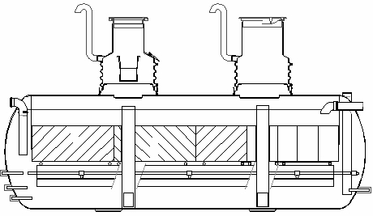
6
1
3
3
5
4
2
2
Рисунок 4. Биофильтр BF.

В комплект поставки BF входят:
- Емкость BF с патрубками: входным, выходным для очищаемого стока; патрубком для подключения к магистральному воздуховоду и двумя патрубками, входящими в систему рециркуляции стока;
- Технические колодцы EuroHUK, снабжённые вентиляционными патрубками и чугунными крышками;
- Насосная система рециркуляции стока;
- Загрузка биофильтра;
- Система аэрации;
- Система опорожнения биофильтра.

2.3.4 Вторичный отстойник ST
Вторичный отстойник ST представляет собой вертикальную стеклопластиковую емкость, оборудованную входным и выходным патрубками для очищаемого стока, патрубком системы рециркуляции активного ила.
Технический колодец EuroHUK снабжен чугунной крышкой.
В емкости установлен погружной насос, входящий в систему рециркуляции активного ила.

Технические характеристики Вторичного отстойника ST.
Типоразмер | Количество емкостей, шт. | Объём, м3 | Внутренний диаметр D, м. | Высота вх. патрубка Н, м | Высота вых. патрубка Н, м
NS 50/12,5 | 1 | 4 | 2,17 | 1,73 | 1,68
NS 100/25 | 1 | 5 | 1,8 | 2,05 | 2,0
NS 200/50 | 1 | 11 | 2,2 | 3,05 | 3,0
NS 300/75 | 1 | 14 | 3,0 | 2,05 | 2,0
NS 400/100 | 1 | 21 | 3,0 | 3,05 | 3,0

Схема Вторичного отстойника ST представлена на рисунке 5.

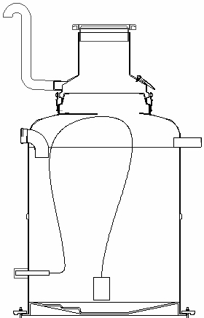
3
2
1
Рисунок 5. Вторичный отстойник ST.

В комплект поставки ST входят:
- Емкость ST патрубками: входным, выходным для очищаемого стока и патрубком, входящим в систему рециркуляции стока;
- Технический колодец EuroHUK с чугунной крышкой;
- Насос, входящий в систему рециркуляции стока.

2.3.5 Блок химической очистки и дезинфекции DES
Блок химической очистки и дезинфекции DES представляет собой горизонтальную двухсекционную стеклопластиковую емкость, оборудованную входным и выходным патрубками для очищаемого стока. В первой секции установлен трубопровод для подачи коагулянта и мешалка, во второй секции установлен трубопровод для подачи дезинфицирующего реагента.
Два технических колодца EuroHUK снабжены вентиляционными патрубками и чугунными крышками.

Технические характеристики Блока химической очистки DES.
Типоразмер | Количество емкостей, шт. | Объём, м3 | Длина L, м | Внутренний диаметр D, м. | Высота вх. патрубка Н, м | Высота вых. патрубка Н, м
NS 50/12,5 | 1 | 11 | 5,5 | 1,6 | 1,53 | 1,43
NS 100/25 | 1 | 11 | 5,5 | 1,6 | 1,53 | 1,43
NS 200/50 | 1 | 11 | 5,5 | 1,6 | 1,53 | 1,43
NS 300/75 | 1 | 16 | 8,0 | 1,6 | 1,53 | 1,43
NS 400/100 | 1 | 20 | 9,95 | 1,6 | 1,53 | 1,43

Схема Блока химической очистки DES представлена на рисунке 6.

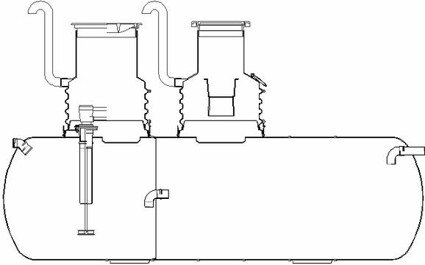
3
4
2
2
1
Рисунок 6. Блок химической очистки DES

В комплект поставки DES входят:
- Емкость DES с входным и выходным патрубками;
- Два технических колодца EuroHUK, снабжённых чугунными крышками;
- Мешалка (возможна поставка аэрационной системы смешения взамен вешалки);
- Две дозировочные головки в точках дозирования химикатов.

2.3.6 Блок доочистки MC
Блок доочистки MC представляет собой вертикальную стеклопластиковую емкость, оборудованную входным и выходным патрубками для очищаемого стока. В емкости установлен фильтрующий элемент.
Технический колодец EuroHUK снабжен чугунной крышкой.

Технические характеристики Блока доочистки MC.
Типоразмер | Количество емкостей, шт. | Объём, м3 | Внутренний диаметр D, м. | Высота вх. патрубка Н, м | Высота вых. патрубка Н, м
NS 50/12,5 | 1 | 3,4 | 1,4 | 2,4 | 2,2
NS 100/25 | 1 | 3,4 | 1,4 | 2,4 | 2,2
NS 200/50 | 1 | 3,4 | 1,4 | 2,4 | 2,2
NS 300/75 | 1 | 5,6 | 1,8 | 2,4 | 2,2
NS 400/100 | 1 | 5,6 | 1,8 | 2,4 | 2,2

Схема Блока доочистки MC представлена на рисунке 7.

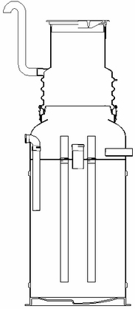
2
4
3
1
Рисунок 7. Блок доочистки MC.

В комплект поставки МС входят:
- Емкость МС с патрубками: входным, выходным для очищаемого стока;
- Технический колодец EuroHUK с чугунной крышкой;
- Система перелива и опорожнения;
- Загрузка фильтра.

2.4 Технологический процесс очистки сточных вод.

Технологическая блок-схема очистки хозяйственно-бытовых сточных вод представлена на рисунке 8.

Самотечная подача хозяйственно-
бытовых сточных вод

Первичный блок

Биофильтр
Вторичный отстойник
Блок химической доочистки и дезинфекции
Блок
доочистки
Технологическая емкость
Рециркуляция ила
Подача воздуха
Подача реагентов
Отведение очищенных и обеззараженных сточных
Рисунок 8. Технологическая блок-схема.
вод в водоприемник

В первой секции первичного блока АР оседает основная часть крупных взвешенных веществ. Затем сток попадает во вторую секцию, где за счет рециркуляции ненасыщенного кислородом активного ила идут процессы денитрификации. Далее сток поступает в третью секцию, где за счет рециркуляции активного ила и насыщения его кислородом идут процессы нитрификации. Насыщение стока воздухом через систему аэрации и перемешивание с активным илом способствуют более быстрому разложению загрязняющих веществ.

После первичного блока АР сточные воды проходят биологическую очистку в биофильтре ВF. Загрузка биофильтра обеспечивает формирование прикрепленного активного ила. С помощью воздуходувки поддерживается концентрация кислород в биофильтре, необходимая для жизнедеятельности активного ила. Активный ил обеспечивает разложение органических веществ, нитрификацию аммонийного азота, усваивает часть растворенного фосфора.

Далее сточная вода поступает во вторичный отстойник ST, где происходит отстаивание стока. При помощи системы возврата активного ила из вторичного отстойника ST обеспечивается частичная рециркуляция активного ила в первичный блок АР, что способствует более эффективному разложению органических веществ.

После биологической очистки и осаждения взвеси сток обрабатывается в двухсекционном блоке химической очистки и дезинфекции DES. Химическая очистка основана на использовании коагулянта – хлорида алюминия, либо сульфата железа. В первой секции сточные воды при контакте коагулянта с водой образуют хлопья с развитой поверхностью, которые адсорбируют более мелкие частицы взвешенных веществ и осаждаются на дне емкости. Это позволяет удалить взвешенные вещества и вынесенный активный ил. Мешалка обеспечивает более активное взаимодействие стока и коагулянта. Эти процессы способствуют укрупнению частиц твердых примесей в воде, что облегчает их отведение из потока как во время осаждения, так и при последующей фильтрации.
Вторая секция блока химической очистки и дезинфекции DES предназначена для обеззараживания очищенных сточных вод реагентным способом. В качестве дезинфицирующего агента используется гипохлорит натрия. При контакте гипохлорита натрия с водой образуется активный кислород и свободный хлор, которые обеззараживают воду.

В блоке доочистки MC установлен фильтрующий элемент для удаления мелкодисперсных взвешенных веществ.

Очищенный и обеззараженный таким образом сток направляется в водоприемник.

Удаление осадков, образующихся в первичном блоке АР, вторичном отстойнике ST и блоке химической очистки и дезинфекции DES производится ассенизационной машиной по мере их накопления в указанных агрегатах.

Подача воздуха в первичный блок АР и биофильтр ВF осуществляется от воздуходувки Omega, установленной в технологической емкости ТОР.

3. МОНТАЖ СИСТЕМЫ

3.1 Перечень работ и оборудования для проведения монтажных работ.
Для начала монтажа системы необходимо выполнение следующих условий:

- Плиты, установленные под все ёмкости с закладными по проверенным проектным отметкам.
- Наличие песка (без камней и других твердых включений) с интенсивностью подачи ~ 50м3/час.
- Подача воды для заполнения ёмкостей должна составлять не менее 20 м3/час.
- Наличие автокрана, экскаватора, трактора на весь период монтажа.
- Наличие источника переменного тока 220 В и мощностью не менее 2 кВт.
- Наличие виброплиты с оператором на весь период монтажа.
- Наличие инженера-геодезиста с нивелиром на весь период монтажа.
- Наличие бригады рабочих с лопатами 5-7 человек на весь период монтажа.
- Наличие слесаря-сантехника с набором сантехнических инструментов.
- Наличие перфоратора-пробойника 1-1,5 кВт, бура D20мм, отрезной машинки с набором кругов под пластик.
- Наличие электричества.

3.2 Транспортировка и строповка.
При транспортировании беречь емкости системы от механических повреждений. В транспортном средстве все емкости должны быть надёжно закреплены.
Рекомендации завода-изготовителя емкостей по транспортировке и строповке представлены на рисунке 9.

Транспортировка емкости.
Осторожно обращайтесь с емкостью. Емкость нельзя ронять, перекатывать и стучать по ней.
При транспортировке емкость закрепите так, чтобы она не двигалась. Сразу после доставки емкости на объект, проверьте, нет ли на ней повреждений. Перемещать емкость на другое место возможно только при помощи подъемного крана, т.е. поднятием её. Емкость нельзя перекатывать.

Инструкция по подъему емкости.
Поднимайте емкость при помощи тросов (не менее 2 шт.) При подъеме емкости нужно соблюдать требования к стропам (ширина не менее 50 мм, грузоподъемность 1000кг).
Протяните трос вокруг емкости согласно рисунка (см. рисунок 9). При подъеме избегайте слишком резких движений.
Запрещается поднимать емкость металлическим тросом, цепью или другими строповочными и подъемными средствами, которые могут повредить корпус емкости.

Перемещение емкости на строительной площадке.
Емкость можно перевозить погрузчиком. При этом под емкость подкладываем негнущиеся доски, например, деревянный поддон, т.к. металлические вилы погрузчика не должны касаться корпуса емкости. При поднятии и перемещении емкости нужно учитывать её вес. При перемещении и поднятии емкости нужно всегда брать в расчет её центр тяжести.

Чтобы не повредить опоры емкости при подъеме погрузчиком, необходимо немного приподнять емкость. Проверьте, чтобы опоры емкости находились между вилами емкости. При подъеме длинных емкостей ручным погрузчиком, рекомендуется использовать два ручных погрузчика, которые устанавливаются с двух концов емкости.
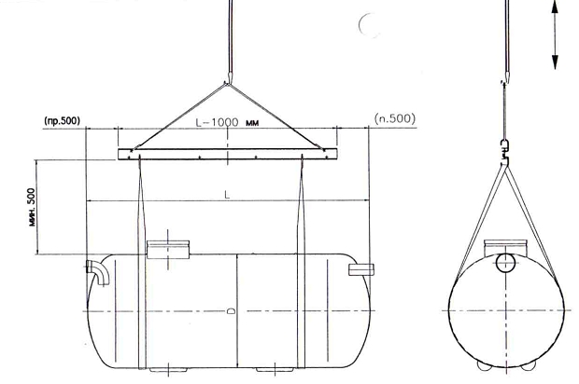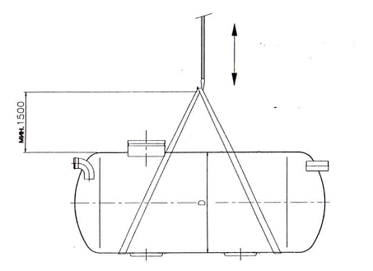
Рисунок 9. Строповка емкостей.

3.3 Котлован и монтажная плита
Необходимо подготовить котлован требуемого размера, с учетом габаритов емкостей и пригрузочных плит. Расстояние между емкостями – не менее 1 м, расстояние между емкостями и откосом котлована не менее 0,5 м.
На дне котлована укладывается слой песка без камней толщиной 30 см. Песок утрамбовывается с использованием трамбующей спецтехники и проливается водой. На основание из щебня устанавливаются железобетонные плиты в строго горизонтальном положении, соответственно количеству и размеру емкостей.
Для вертикальных емкостей устанавливается квадратная плита, размер которой зависит от диаметра емкости плюс 1000 мм, толщина плиты не менее 300 мм. Крепление емкостей производится при помощи анкерных болтов или химических ампул (KEMLA 20). Количество отверстий, болтов и химических ампул зависит от типоразмера емкости.
Для горизонтальных емкостей – длина плиты равна длине емкости а ширина плиты равна диаметру емкости плюс 200 мм, толщина плиты не менее 150 мм.
Перед заливкой плиты определяется месторасположение проушин диаметром не менее 12 мм, количество которых зависит от длины емкости и количества тросов.
Внимание! Место расположения анкерных тросов не определено изготовителем строго. Тросы должны быть расположены на емкости на одинаковом расстоянии друг от друга (0,8-1 м). Тросы располагаются на емкости так, чтобы они не соскальзывали.
Внимание! Анкерные тросы нельзя располагать на входном или выходном патрубке.
Для железобетонной плиты рекомендуется использовать бетон марки В22,5 F75 W6 и арматуру Ø 12-20 мм периодического профиля. Защитный слой бетона должен составлять не менее 75 мм. Марка бетона может отличаться в зависимости от климатических условий.
Места стыковки плит не должны находиться под емкостями, а плиты должны располагаться устойчиво и строго горизонтально.

3.4 Анкерные тросы и крепежи
При креплении емкостей системы используется неэластичный трос (металлический или из полимерных материалов с защищенным от коррозии зажимом). Количество, размер и прочность тросов зависят от размеров емкостей и типа крепежей. Рекомендуется в любых почвах применять трос со стальным нержавеющим натяжным устройством (прочность на разрыв не менее 6/10 тн, длина 10м).

3.5 Установка и крепление емкостей
На плитах, предназначенных для установки горизонтальных емкостей, перед установкой утрамбовывается слой песка (без камней) толщиной 200 мм.
Емкости необходимо освободить от транспортных креплений и установить на плиты. Для устойчивости емкостей необходимо залить в них воду на уровень 200мм.
Горизонтальные емкости закрепляются анкерными тросами согласно рисунку 10.
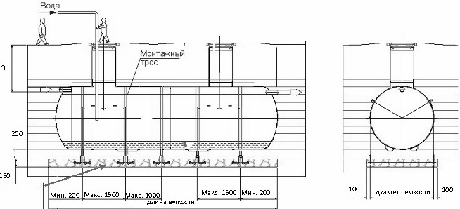
Рисунок 10. Крепление горизонтальных емкостей к плите.

Трос протягивается вокруг емкости и закрепляется на железобетонной плите за стальные проушины. Для стягивания тросом рекомендуется использовать специальные зажимы. При креплении емкостей рекомендуется проводить двухступенчатое крепление: сначала вокруг емкости до упора натягивается трос, после крепления вокруг емкости всех тросов натяжка проверятся еще раз. Крепежи не должны вдавливаться в поверхность емкости.

Вертикальные емкости крепятся на плите при помощи крепежных уголков и анкерных болтов или химических ампул KEMLA 20 согласно рисункам 11, 12, 13.

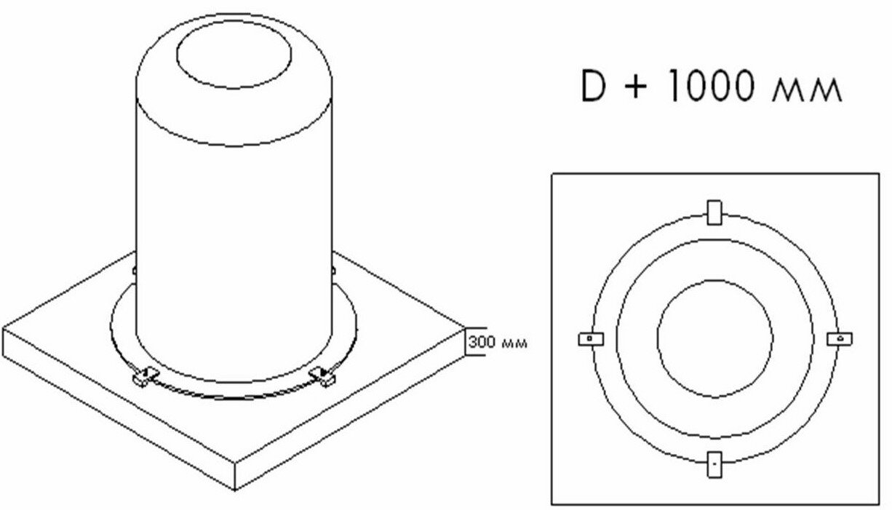
Рисунок 11. Монтаж вертикальных емкостей.

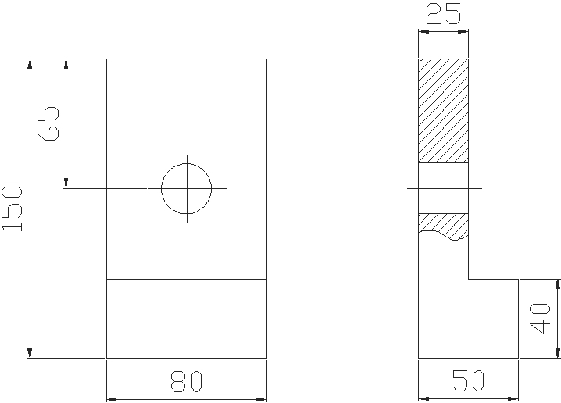
Рисунок 12. Крепежный уголок для вертикальных емкостей.

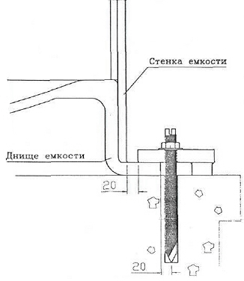
!
Рисунок 13. Расстояние от края крепежного уголка до стенки емкости должно быть НЕ БОЛЕЕ 20мм.

В заранее обозначенных на плите точках просверливаются отверстия Ø 25 мм и глубиной 180 мм (см. рис 11). Емкости закрепляются при помощи нержавеющих анкерных болтов Ка-S 170х20 или химических ампул KEMLA 20. Количество отверстий n рассчитывается по формуле n=Vх1,4, где V – объем емкости. При использовании химических ампул просверленное отверстие должно быть шероховатым. Во время анкерования котлован должен быть сухим.

3.6 Монтаж канализационных трубопроводов
Емкости соединяются между собой трубами для наружной канализации необходимого диаметра, согласно схеме трубопроводов. Необходимо обратить внимание на то, что диаметры магистральных (основных) канализационных труб отличаются по длине системы. Так, на участках, где расход увеличивается за счет временных поступлений рециркулирующего ила, диаметр труб больше на один типоразмер, в соответствии со схемой трубопроводов (прилагается).

3.7 Монтаж воздуховодов
Трубы РЕ Ø50х4.6 РN10 подсоединяются через соединители РЕ-РЕ Ø50 РN16 (см. схему трубопроводов).
Для предотвращения попадания воды в воздуходувку и затопления емкости ТОР, трубы напорного воздуховода должны иметь «П-образный» перегиб, верхняя точка перегиба должна быть выше уровней воды в емкостях AP и BF (см. схему трубопроводов).

3.8 Монтаж трубопроводов рециркуляции активного ила
Труба РЕ Ø50х4.6 РN10 подсоединяется через соединители РЕ-РЕ Ø50 РN16, к аэрируемому отстойнику АР, биофильтру BF и вторичному отстойнику ST (согласно схеме трубопроводов).

3.9 Монтаж химических трубопроводов
Две (или четыре, согласно схеме трубопроводов) ветки химических трубопроводов Ø6 мм прокладывается в металлической или пластиковой трубе Ø20 мм от дозировочных насосов до точек дозирования, ниже уровня промерзания земли. Внутри емкости трубопровод необходимо закрепить на стенке колодца и подключить к полиэтиленовому фитингу, находящемуся рядом с фланцем мешалки. Каждый трубопровод подключается к одному фитингу. Внимание: следите за тем, чтобы при включенной мешалке трубопровод не наматывало на шток.

3.10 Монтаж мешалки
Мешалка поставляется отдельно от емкости DES, во избежание повреждений при транспортировке. Для монтажа мешалки необходимо установить ее через пластину-адаптер на фланец в первом колодце емкости DES, закрепить при помощи нержавеющего крепежа (в комплекте).

3.11 Монтаж датчика кислорода
Датчик кислорода (ДК-404) в комплекте с кабелем КММ 2х0,12 поставляется отдельно от емкости BF, во избежание повреждений при транспортировке. На заводе монтируется четырех-метровый провод с контактами 34, 35, 36 в электрический щит (см. рисунок 13). Подключение кабеля с контактами 34, 35, 36 в электрический щит:
Параметр разъем цвет щит
Iвых. - 2 - белый - 36
15В - 3 - красный - 35
корпус - 4 - экран - 34
При монтаже на объекте заказчика необходимо проложить кабель датчика от BF к ТОР, согласно схеме электроснабжения, таким образом, как указано на схеме ниже. Разъемные соединения типа РС4ГВ отмечены на схеме буквами «m» (вилка, «male») и «f» (розетка, «female»).
Датчик кислорода монтируется в последнем колодце емкости BF, в специальной направляющей Ø50 мм с заглушкой-ограничителем. Кабель к датчику кислорода монтируется в отдельной защитной трубе Ø20-32 мм на глубине 0,7 метров. Монтажная схема кабеля датчика кислорода представлена на рисунке 14.
ЩИТ

34
35
36
клеммник
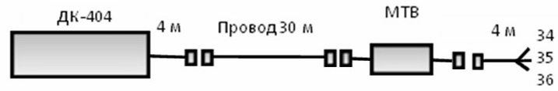
m
f
f
m
m
f
Рисунок 14. Монтажная схема кислородного датчика.

Подготовка к эксплуатации датчика кислорода (заливка электролита, калибровка датчика) проводится в соответствии с руководством по эксплуатации к датчику, непосредственно перед запуском очистных сооружений.

3.12 Монтаж электропроводки
Выводы кабелей питания насосов рециркуляции, мешалки и датчика кислорода из технологической емкости ТОР осуществляются через канализационную трубу Ø200 мм (смотри схему трубопроводов и электроснабжения), а затем в защитной трубе опускаются до 0,7 метров ниже уровня земли, и далее прокладываются на этом уровне в отдельных защитных трубах Ø20-32мм. Ввод-вывод электрических кабелей и химических трубопроводов показан на рисунке 15.

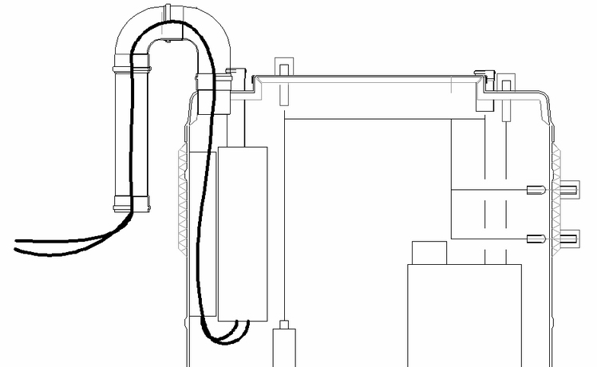
Электрические кабели и химические трубопроводы
Электрощит
Рисунок 15. Ввод кабелей в ТОР.

Ввод кабелей в емкости осуществляется с использованием кабельного ввода (сальника) со степенью защиты IP68 через технический колодец, каждый кабель вводится отдельно на глубине 0,5-0,7 метров ниже уровня земли. Далее кабель через сальник подключается к разъему либо агрегату, установленному на заводе.

3.13 Засыпка котлована
Засыпка котлована производится после подсоединения собранной системы к подводящей и выпускной канализационным трубам.
Котлован засыпается песком слоями по 200 мм и утрамбовывается. С особой осторожностью песок утрамбовывается вокруг соединений трубопроводов. Параллельно с засыпкой, на одном уровне с песком, доливается вода в емкости. Во избежание разрыва трубопроводов и смещения технических колодцев при засыпке котлована, необходимо избегать слишком сильного давления трамбующей спецтехникой в местах нахождения патрубков и на поверхности емкостей.

3.14 Установка технических колодцев EuroHUK
Емкости системы комплектуются колодцем EuroHUK и чугунной крышкой с опорным кольцом, крышки выдерживают нагрузку от 5 до 40 тонн. За счет крепежа и прокладки, технический колодец водонепроницаем. Техничексие колодцы монтируются строго вертикально, согласно рисунку 16.

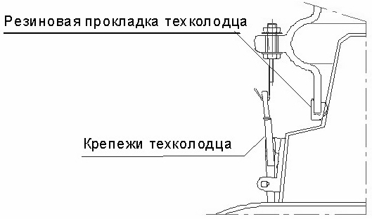
Рисунок 16. Монтаж технического коодца.

Тип технического колодца зависит от глубины заложения системы, от входного патрубка до поверхности грунта. В таблице представлены типы технических колодцев.

Подбор технического колодца EuroHUK.
Тип технического колодца EuroHUK | 9-13 | 13-17 | 17-21 | 21-25
Высота от низа подводящего патрубка до поверхности грунта (мм) | 900-1300 | 1300-1700 | 1700-2100 | 2100-2500

3.15 Монтаж системы вентиляции
Вентиляционные трубы устанавливаются на вентиляционные патрубки технических колодцев и соединяются согласно схеме трубопроводов.
Необходимо предусмотреть вывод вентиляционных труб согласно действующей строительной нормативной документации.
На технологической емкости ТОР устанавливаются вентиляционные трубы на два вентиляционных патрубка и на всасывающий патрубок воздуходувки. Когда система вентиляции смонтирована, на вентиляционные трубы выступающие над поверхностью устанавливаются вентиляционные грибки.
Необходимо избегать попадания мусора, грязи и посторонних предметов в вентиляционные и другие патрубки системы.

3.16 Установка опорных колец на технические колодцы и завершение монтажа
Котлован заполняется песком. Верхняя часть технического колодца обрезается на нужную высоту с учетом высоты опорного кольца под крышку (~100 м). Так как крышка должна быть вровень с поверхностью земли, отметка верха технического колодца должна быть примерно на 100 мм ниже отметки поверхности земли.
После того как отрегулирована высота технических колодцев, устанавливается опорное кольцо крышки. Опорное кольцо должно устанавливаться на утрамбованный песок или на железобетонную плиту и асфальт, в зависимости от проекта (см.рисунок 17).
При установке системы в местах движения тяжелого и среднего автотранспорта, для распределения нагрузки на крышку, опорное кольцо необходимо установить и закрепить на железной арматуре. Армированное полотно должно выступать за линию очистных сооружений на 1 метр со всех сторон.

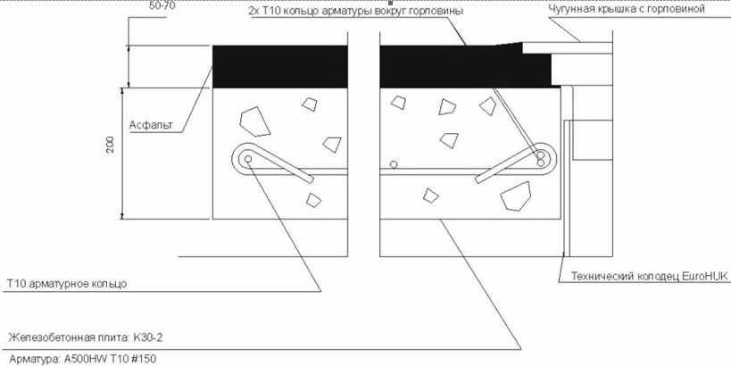
Рисунок 17. Монтаж опорного кольца на железобетонную плиту.

3.17 Часто встречающиеся ошибки при монтаже
Перечень часто встречающихся ошибок при монтаже системы «БиоМастер»:
- Железобетонные плиты заливаются неправильно или не по уровню.
- Емкости устанавливаются на плиты, крепятся к ним, но не засыпаются в этот же день, в результате «всплывают» из-за появления грунтовых вод.
- Емкости засыпаются непросеянным песком, во время засыпки не заполняются водой.
- Под емкость подкладывается и оставляется бревно или другой твердый предмет для выставления её по уровню.
- Электрические кабели вводятся в ТОР через вентиляцию или через собственноручно сделанное отверстие в корпусе.
- Электрические кабели прокладываются без защитных труб.
- Химические трубопроводы прокладываются без защитных труб, заводятся в ТОР не каждый в своей защитной гофр-трубе и прокладываются на глубине менее глубины промерзания.
- Установка в ТОР дополнительных устройств, не предусмотренных конструкцией (щиты управления КНС, усилители, сигнализации).
- Подключение разъемов насосов рециркуляции и мешалки без электрических сальников, или не герметично.
- Ввод кабелей в технические колодцы без электрических сальников, или не герметично.
- Кабель датчика кислородного от BF к ТОР не прокладывается во время монтажных работ или прокладывается неправильно.
- Кабель к датчику кислородному прокладывается самостоятельно и не тот, что шел в комплекте с датчиком, из-за чего возникают проблемы при пайке контактов.
- Датчик кислородный с электролитом остается на морозе или неправильно эксплуатируется.
- Напорные воздуховоды монтируются без «П»-образного перегиба.
- Вентиляционные трубы монтируются отдельно от каждого технического колодца.
- Разные химикаты заливаются в одну и ту же емкость или по одним и тем же трубам.
- Песок и грязь в емкостях и патрубках станции после монтажа.
- Мусор (в том числе строительный) в трубах систем аэрации и рециркуляции.

4. ПУСКО-НАЛАДОЧНЫЕ РАБОТЫ.

4.1 Общие положения
Станция очистки хозяйственно-бытовых сточных "БиоМастер" представляет собой комплекс технологических агрегатов, систем и оборудования, обеспечивающих единый технологический процесс многоступенчатой очистки и обеззараживания сточных вод, поступающих от системы канализации объекта. Ключевым элементом технологического процесса является биологическая очистка сточных вод в биофильтре, оснащенном воздуходувной системой аэрации, и блоке химической доочистки и дезинфекции.
Для ввода станции в эксплуатацию необходима наладка штатного технологического процесса, включающего прием фактических канализационных стоков, выращивание в биофильтре необходимого биоценоза, реализацию всех этапов технологического процесса и обеспечение заданных показателей качества очистки сточных вод.
Инструкция по пусконаладочным работам разработана на основе опыта наладки и ввода в эксплуатацию аналогичных очистных сооружений, а также с учетом следующих документов:
- СНиП 2.04.03-85. Канализация. Наружные сети и сооружения. Нормы проектирования.
- СНиП 3.01.04-87. Приемка в эксплуатацию законченных строительством объектов. Основные положения.
- СНиП 3.05.05-84. Технологическое оборудование и технологические трубопроводы.
- Методика технологического контроля работы очистных сооружений городской канализации. Стройиздат, 1971.
- Методика оценки технологической эффективности работы городских очистных сооружений канализации. Стройиздат, 1987.
- Правила техники безопасности при эксплуатации систем водоснабжения и водоотведения населенных мест. Стройиздат, 1979.
- Рекомендации по приемке, пуску и эксплуатации станций биохимической очистки промышленных сточных вод. Стройиздат, 1968.
- Унифицированные методы анализа сточных вод. Химия, 1973.
- Правила технической эксплуатации электроустановок потребителей и правила техники безопасности при эксплуатации электроустановок потребителей. Энергоатомиздат, 1986.

Инструкция является руководством для проведения пусконаладочных работ на станции очистки хозяйственно-бытовых сточных вод "БиоМастер".

Инструкция реализуется специалистами предприятия проводящего пусконаладочные работы, с участием обслуживающего персонала службы эксплуатации данных очистных сооружений.
В процессе пусконаладочных работ производится обучение обслуживающего станцию персонала.

4.2 Характеристика исходного стока
На станцию очистки хозяйственно-бытовых сточных вод подается сточная вода со среднесуточным расходом, не превышающим номинальный и максимальными концентрациями по основным загрязнениям:
- взвешенные вещества - 260 мг/л;
- БПК5 - 350 мг/л;
- азот аммонийный - 32 мг/л;
- фосфор фосфатов - 6 мг/л.

4.3 Характеристика очищенного стока
Станция очистки хозяйственно-бытовых сточных вод должна обеспечивать очистку и обеззараживание сточных вод при номинальной производительности до следующих параметров по основным загрязнениям:

- взвешенные вещества - 10 мг/л;
- БПКполн - 3 мг/л;
- азот аммонийный - 0,4 мг/л;
- фосфор общий - 1,5 мг/л;
- Индекс ОКБ - < 1000 ед/л;
- Индекс ТТКБ - < 100 ед/л.

4.4 Подготовка к пуско-наладочным работам
- Для обеспечения благоприятных условий выращивания необходимого биоценоза температура сточных вод, поступающих на очистку, должна быть не ниже + 16° С. Учитывая это обстоятельство, а также накопленный опыт запуска в эксплуатацию аналогичных очистных сооружений, работы по наладке технологического процесса целесообразно производить в теплое время года. К началу пусконаладочных работ должна быть обеспечена возможность вызова в аварийной ситуации слесаря-механика и электрика.
- Изучить техническую документацию по эксплуатации насосов, установки дозирования и подачи коагулянта, установки дозирования и подачи гипохлорита натрия и установки аэрации сточных вод.
- Подготовить к работе, согласно технической документации, вышеперечисленное оборудование.
- Проверить состав и исправность контрольно-измерительных приборов (оксиметр, манометры воздуходувки).
- Произвести пробный пуск оборудования. Необходимо учесть температуру окружающего воздуха, и настроить работу системы аэрации в летнем или зимнем режиме (см. п. 5.2.3)
- Извлечь фильтрующие элементы из блока доочистки МС до окончания пусконаладочных работ.

4.5 Наладка штатного технологического процесса
Наладку штатного технологического процесса следует начинать при задействовании системы хозяйственно-бытовой канализации с расходом поступающих сточных вод около 30% от номинального в сутки. Указанный расход позволит обеспечить процедуру наладки технологического процесса очистки и, вместе с тем, уменьшит неблагоприятные последствия от сброса неочищенных сточных вод, возможного в процессе пусконаладочных работ. Расход сточных вод измеряется мерным ведром на выпуске в водоприемник либо по счетчикам водопотребления объектом водоотведения.
Основными задачами пусконаладочных работ являются:
- выращивание необходимого биоценоза;
- оптимизация режимов аэрации, рециркуляции, системы подачи и смешения реагентов.

4.5.1 Подача стока на очистные сооружения:
- Начать заполнение очистных сооружений сточной водой.
- По заполнении трехсекционного аэрируемого отстойника сточной водой, включить подачу в него воздуха. Отрегулировать объем подаваемого воздуха (визуальное наблюдение за характером барботажа на свободной поверхности, контроль давления в напорном трубопроводе).

4.5.2 Работа биофильтра в автономном режиме:
- По заполнении биофильтра сточной водой, включить подачу в него воздуха.
- Отрегулировать объем подаваемого воздуха (визуальное наблюдение за характером барботажа на свободной поверхности, контроль давления в напорном трубопроводе, показания оксиметра, переносного или установленного в технологической емкости).
- Опустить в биофильтр извлекаемую контрольную рамку с сеткой для возможности осуществлять мониторинг состояния активного ила.
- Загрузить в биофильтр затравку в виде активного ила из действующих очистных сооружений (объем затравки - около 3 м³). Для загрузки затравки использовать первый люк биофильтра, опустив в него шланг ассенизационной машины так, чтобы не сломать загрузку биофильтра.
- После загрузки затравки убедиться в нормальной работе аэрационной системы (визуальное наблюдение за характером барботажа на свободной поверхности биофильтра, контроль давления в напорном трубопроводе, показания оксиметра, установленного в технологической емкости).
- Прекратить подачу стока на очистные сооружения. Для этого необходимо либо периодически откачивать первичный блок АР, либо (если речь идет о предприятии) внести затравку перед выходными, когда проток будет минимальный.
- В течение 2-3 дней аэротенк должен работать в автономном режиме (без подачи в него свежих сточных вод, либо не более 15% от расчетного расхода) для закрепления затравки на загрузке биофильтра.
- При работе биофильтра в автономном режиме необходимо раз в сутки производить отбор проб сточных вод с поверхности биофильтра для проведения гидробиологического анализа состояния водной среды и концентрации аммонийного азота.
- Продолжительность работы биофильтра в автономном режиме зависит от хода развития биоценоза и определяется по результатам гидробиологического анализа состояния водной среды в биофильтре.

4.5.3 Работа биофильтра в проточном режиме:
- После закрепления биоценоза на загрузке биофильтра, начать постепенную подачу сточной воды от канализационной сети и запустить насосы рециркуляции.
- Установить проточный режим работы биофильтра, постепенно наращивая расход поступающих сточных от системы канализации. Расход увеличивать постепенным включением источников водоотведения в схему канализационной сети.
- Один раз в сутки следует определять состояние взвешенного ила на контрольной рамке в биофильтре.
- Одновременно с введением режима рециркуляции ила вводится процедура удаления осадка из аэрируемого отстойника с целью избежания образования вторичного загрязнения. Периодичность удаления осадка определяется скоростью накопления осадка и по результатам химического анализа. Осадок удаляется при помощи ассенизационной машины.
- При наличии устойчивого развития биоценоза в биофильтре, начать наладку блока химической доочистки и дезинфекции DES.
- Опытным путем определить оптимальную дозу коагулянта на литр стока, поступающего в блок химической доочистки и дезинфекции. Рассчитать количество подаваемого коагулянта для фактического объема очищаемого стока. Отрегулировать насос – дозатор на установке подачи коагулянта. Включить миксер в блоке химической доочистки и дезинфекции.
- Через сутки отобрать пробу из второго люка блока химической доочистки и дезинфекции, провести физико-химический анализ.
- Периодичность удаления осадка из блока химической доочистки и дезинфекции определяется скоростью накопления осадка и по результатам химического анализа.
- В зависимости от объемов очищаемого стока определить необходимое количество обеззараживающего реагента (гипохлорит натрия, концентрация раствора – 10%). Отрегулировать насос – дозатор на установке подачи обеззараживающего реагента.
- Провести химический анализ стока, поступающего из блока химической доочистки и дезинфекции в блок доочистки (отбор пробы – в люке блока доочистки перед фильтром). При получении санитарных норм по взвешенным веществам, установить в блоке доочистки новую фильтрующую загрузку.
- Через сутки отобрать пробу из блока доочистки (в люке блока доочистки после фильтра). При достижении санитарных норм для очищенных сточных вод провести совместный анализ (с присутствием представителей заказчика, производителя оборудования и контролирующих органов) и согласование результатов очистки сточных вод с органами Роспотребнадзора.

4.5.4 Производственно-лабораторный контроль характеристик технологического процесса:
- Производственно-лабораторному контролю подлежат гидробиологические, химические и физические характеристики очищаемой воды, а также бактериологические показатели очищенной воды на выходе из блока доочистки. К гидробиологическим характеристикам, определяющим состояние биоценоза, относятся качественные и количественные показатели индикаторных гидробионтов. К физическим характеристикам относятся:
- прозрачность водной среды;
- объемная концентрация взвешенных веществ (активного ила) в осадке или иловой смеси;
- кислотность среды (рН).
Эти характеристики, а также концентрации аммонийного азота возможно определять на месте с помощью контрольно-измерительных приборов. Основными химическими показателями, характеризующими загрязнение очищенной воды, являются: БПК5, ХПК, азот аммонийный, фосфор фосфатов, взвешенные вещества. Химические показатели и концентрации взвешенных веществ определяются в специализированной лаборатории.
- На период проведения пуско-наладочных работ ежедневному контролю подлежат:
- прозрачность воды на выходе из отстойников;
- состояние биоценоза на контрольной сетке;
- концентрация аммонийного азота в исходном стоке;
- кислотность среды в биофильтре.
- По мере стабилизации биоценоза периодичность контроля этих показателей может быть изменена до еженедельной.
Еженедельному контролю подлежат биохимические показатели очищаемой воды (БПК5) и концентрации взвешенных веществ на входе и выходе из биофильтра BF, после вторичного отстойника ST.
- В начале работ по наладке технологического процесса и перед их завершением производится полный анализ химических и физических показателей состава сточных вод, поступающих из системы канализации. В случае возникновения неожиданных ситуаций производится внеочередной полный анализ состава сточных вод, поступающих из системы канализации. Отбор проб производится с поверхности первой секции аэрируемого отстойника через первый люк.
- Бактериологические показатели очищенной и обеззараженной воды определяются на выходе из блока доочистки. Проба берется из контрольного колодца, предусмотренного после очистных сооружений.
К контролируемым бактериологическим показателям относятся индексы термотолерантных и общих колиформных бактерий, определяемые в специализированной лаборатории.

4.6 Завершение пусконаладочных работ

4.6.1 Продолжительность наладки.
Продолжительность вывода станции на штатный технологический режим работы зависит от ряда внешних факторов, в том числе:
- температуры поступающих сточных вод;
- биоценоза использованной затравки;
- фактической загрязненности поступающих сточных вод (БПК, ХПК, ВВ, биогены);
- наличия в сточных водах ингибиторов, подавляющих деятельность биоценоза биофильтра.
По опыту проведения пусконаладочных работ на аналогичных очистных сооружениях составляет ~ 2 месяца (при работе в теплое время года и при наличии качественной затравки).

4.6.2 Завершающий контроль качества.
По окончании наладки технологического процесса производится завершающий контроль химических, физических и бактериологических показателей качества очищенной воды. Отбор проб производится из блока доочистки после фильтрации.
Результаты завершающего контроля являются основанием для предъявления очистного сооружения органам государственного контроля и передачи его в штатную эксплуатацию.

4.6.3 Рекомендации по эксплуатации.
По результатам пусконаладочных работ составляется технический отчет, где рекомендуется технологический регламент и диапазоны допустимых значений контролируемых показателей технологического процесса, которые соответствуют его нормальному (стабильному) состоянию. По-окончании работ составляются "Рекомендации по эксплуатации”.

5. ЭКСПЛУАТАЦИЯ. УСТРАНЕНИЕ НЕПОЛАДОК.

5.1 Общие сведения.
После проверки можно начать экслуатацию системы. При этом необходимо соблюдать порядок правил пользования, указанных в настоящей инструкции и следить за тем, чтобы система работала в условиях указанных в листе данных.
Система требует периодического обслуживания. Эксплуатировать станцию «БиоМастер» должен один человек. В его обязанности входит:
- следить за состоянием автоматики и электрических агрегатов;
- следить за химикатами;
- проверять работу систем рециркуляции и аэрации;
- проверять состояние и целостность всех элементов системы;
- вызывать спец. автотранспорт (илосос) для откачки осадков.
Работу системы необходимо проверять не реже одного раза в день, обращая особое внимание на показания контрольно-измерительных приборов и состояние химикатов в емкостях.
Настройки, условия и периоды проведения регламентных работ (например,вывоз осадков) определяются исходя из характеристик исходного стока на этапе пуско-наладки оборудования и указываются в документе "Рекомендации по эксплуатации после проведения пуско-наладочных работ". Далее оператор очистных сооружений осуществляет регламентные работы в соответствии с данной инструкцией .
Один раз в 5 лет рекомендуется производить полную разгрузку всех емкостей системы, кроме BF и TOP. Со стенок смывается прилипшая грязь струей воды, после чего делается проверка общего состояния конструкции. Затем емкости заполняются хозяйственно-бытовыми сточными водами, ST, DES и MC допускается заполнять водопроводной водой.
! Запрещается оставлять емкость незаполненной более 2 часов.

Эксплуатационные затраты на эксплуатацию очистных сооружений «БиоМастер» включают в себя:
- расходы на электроэнергию;
- закупка реагентов;
- вывоз осадка ассенизационной машиной;
- зарплата оператора.

5.2 Обслуживание технологической емкости (TOP).
Оператор очистных сооружений обязан каждый день осматривать оборудование, расположенное в ТОР.

5.2.1 Электрический щит.
Электрический щит расположен внутри ТОР, рядом с лестницей. Внутри щита, в левой его части располагается главный автомат, отключающий подачу электричества на щит и всю систему. На левой боковине щита имеется выключатель освещения внутри ТОР, а так же розетка с заземлением. На лицевой панели щита имеется переключатель режимов работы системы («Отключено», «Ручной режим», «Автоматический режим»), контроллер с дисплеем и клавиатурой, кнопки для управления агрегатами в ручном режиме и контрольно-сигнальные лампы. Инструкция по эксплуатации и паспорт на электрический щит прилагаются.

5.2.2 Воздуходувка.
Воздуходувка предназначена для насыщения стоков кислородом воздуха через аэраторы, расположенные на дне емкостей, имеющих систему аэрации. Воздуходувка установлена на амортизирующий пьедестал на полу ТОР. Воздуходувка снабжена впускным фильтром с индикатором заполненности, сбросным предохранительным клапаном, обратным клапаном и вибро-гасящей муфтой на напорном патрубке. Перед запуском воздуходувки убедитесь, что между шкивами нет посторонних предметов, масло в контрольных окошках на уровне, указанном в паспорте, а регулировочные краны на всасывающих и напорных патрубках открыты. Паспорт на воздуходувку прилагается.

5.2.3 Напорные и всасывающие трубопроводы системы аэрации.
Воздух подается к воздуходувке из атмосферы, через специальный патрубок D50мм, в крышке ТОР, снабженный сверху вентиляционным грибком. Напорные трубопроводы снабжены байпасом, «П»-образным перегибом (для защиты от попадания воды в воздуходувку из системы аэрации), а так же разветвителем с регулировочными кранами и манометрами. Схема регулировочных узлов системы аэрации представлена на рисунке 17.

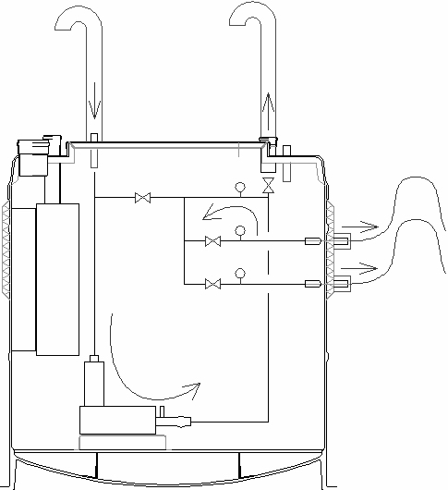
10
4
8
3
6
7
9
5
2
1
Рисунок 18. Схема регулировочных узлов системы аэрации.

Условные обозначения:
1. Всасывающий патрубок, оборудованный «грибком»
2. Вентиляционный патрубок, оборудованный «грибком»
3. Регулировочный вентиль байпаса
4. Регулировочный вентиль сброса лишнего давления
5. Напорный патрубок к аэраторам BF
6. Регулировочный вентиль подачи в BF
7. «П»-образный перегиб (гидравлический затвор)
8. Регулировочный вентиль подачи в AP
9. Напорный патрубок к аэраторам AP
10. Воздуходувка

Режимы работы системы аэрации отличаются в теплое и холодное время года.
Для обоих режимов – линии BF и АР (вентили 6 и 8) почти открыты.
Режим «Лето»:
байпас (вентиль 3) закрыт, сбросная линия (вентиль 4) открыта. Давление воздуха в аэраторах АР и BF регулируется плавным закрытием крана на сбросной линии (вентиль 4). При необходимости приоткрыть байпасную линию (вентиль 3).
Режим «Зима»:
сбросная линия (вентиль 4) закрыта, байпас (вентиль 3)открыт. Давление в АР, BF регулируется плавным закрытием байпасной линии (вентиль 3). При необходимости приоткрыть сбросную линию (вентиль 4).

5.2.4 Химикаты. Хранение и дозирование.
Две полиэтиленовые емкости, емкостью 500л каждая расположены на полу ТОР, в них хранятся реагенты, применяемые в системе химической очистки: коагулянт и дезинфицирующий раствор. Коагулянты - вещества, введение которых в жидкую среду, содержащую мелкие частицы какого-либо тела, вызывает коагуляцию, т. е. слипание этих частиц. Под действием коагулянтов образуются крупные скопления слипшихся частиц, выпадающие в виде хлопьев или комков в осадок. В качестве коагулянтов применяются Полиалюминийхлорид или Хлорное Железо. Дезинфекция производится раствором Гипохлорита Натрия (12%). Емкости промаркированы. Химикаты заливаются в емкости через специальные патрубки, расположенные в крыше ТОР, либо через заливные горловины с крышками (в зависимости от модели). Нельзя смешивать химикаты или использовать для заливки одни и те же приспособления. Подача химикатов в блок химической очистки и дезинфекции DES осуществляется с помощью дозировочных насосов, расположенных на емкостях с реагентами. Всасывающие линии дозировочных насосов снабжены фильтром-решеткой и датчиками уровня химикатов. Фильтры необходимо промывать чистой водой в отдельной емкости каждый раз, когда происходит наполнение емкости химикатами. Датчики уровня размещены на 10 см выше дна емкостей. В случае падения уровня химикатов до этого уровня, происходит размыкание контактов датчика и на дисплее щита возникает надпись о низком уровне соответствующего реагента. Инструкции по эксплуатации и паспорта на дозировочное оборудование прилагаются. Схема расположения оборудования для хранения и дозирования химикатов (на примере одной из двух емкостей) изображена на рисунке 19.

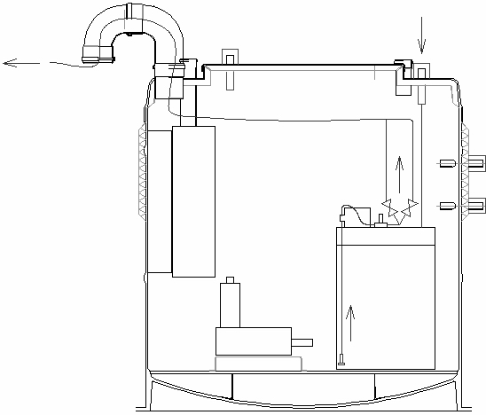
7
6
8
3
5
4
1
2
Рисунок 19. Состав реагентного оборудования.

Обозначения:
    - Выход химических трубопроводов через патрубок Ø200 мм
    - Патрубки заливки реагентов
    - Закрывающий вентиль
    - Закрывающий вентиль
    - Дозировочные насосы
    - Клапан поддержания давления (КПД)
    - Бак для хранения реагентов
    - Всасывающая головка с датчиком уровня реагентов

5.2.5 Датчик кислородный.
Кислородный датчик поставляется внутри ТОР и во время монтажа оборудования размещается в последнем колодце BF, в специальном патрубке. В ТОР размещается Модуль токового выхода (МТВ) с винтом градуировки. МТВ представляет собой металлический цилиндр диаметром 17мм и длиной 100мм, он находится сбоку от щита, и служит для корректировки показаний кислородного датчика во время проведения наладочных работ. Паспорт и инструкция по эксплуатации к Датчику кислородному прилагается.

5.3 Обслуживание первичного блока (АР).

5.3.1 Устранение засоров.
В случае возникновения засоров в соединительных патрубках между секциями, необходимо прочистить их через технологические отверстия в переливах гибким тросом, либо санитарно-технической прочисткой.

5.3.2 Удаление осадка. Опорожнение.
Осадок и избыточный активный ил необходимо удалять илососом из первой и второй секций AP с периодичностью 1-3 месяца, в соответствии с рекомендациями по эксплуатации после проведения пуско-наладочных работ. Рекомендуется выключить аэрацию в AP за 30 минут до начала откачки, это позволит откачать больше осадка. Опорожнение третьей секции AP необходимо производить только через разгрузочную трубу D 160мм, чтобы не повредить систему аэрации. Рекомендуется производить откачку ила в AP совместно с разгрузкой блока химической очистки и дезинфекции DES.

5.3.3 Проверка системы аэрации.
Работа системы аэрации во второй секции АР подлежит проверке не реже одного раза в месяц. При заметном ухудшении работы аэраторов, рекомендуется делать продувку. Для этого необходимо закрыть на 5-10 минут вентили всех трубопроводов, кроме продуваемого. Если аэратор полностью забит, либо имеет повреждения - требуется заменить его.

5.4 Обслуживание биофильтра (BF).

5.4.1 Удаление осадка. Опорожнение.
Полное опорожнение биофильтра не рекомендуется производить чаще, чем раз в 10 лет. Для удаления осадка из биофильтра шланг илососа необходимо опустить на дно емкости через разгрузочную трубу D160 мм, чтобы не повредить загрузку биофильтра и аэраторы. Рекомендуется выключить аэрацию в BF за 30 минут до начала откачки, это позволит откачать больше осадка.

5.4.2 Проверка насосного оборудования.
Внимание! Перед проведением работ с электрическим оборудованием необходимо отключить его от сети.
В каждом колодце BF находится направляющая труба, через которую насосы, в случае необходимости, монтируются или демонтируются. Чтобы заменить насос, необходимо: отключить насос от электрических разъемов, вынуть насос со шлангом за трос из направляющей вертикальной трубы D250мм (или 315мм, в зависимости от модели).

5.4.3 Проверка системы аэрации.
В биофильтре расположены две параллельные ветки аэраторов. Работа системы аэрации подлежит проверке не реже одного раза в месяц. При заметном ухудшении работы аэраторов, рекомендуется делать продувку. Для этого необходимо закрыть на 5-10 минут вентили всех трубопроводов, кроме продуваемого. Если аэратор полностью забит, либо имеет повреждения - требуется заменить его. Чтобы попасть внутрь биофильтра, необходимо сделать следующее: откачать воду из емкости, промыть загрузку и стенки технических колодцев струей воды, отключить электрический разъем насоса в последнем колодце BF, вынуть насос со шлангом за трос из направляющей вертикальной трубы D250мм(или 315мм, в зависимости от модели), вынуть саму трубу, вынуть загрузку (при наличии), обрамляющую направляющую трубу и аккуратно опустить лестницу (желательно веревочную) на дно емкости, не повредив при этом загрузку и аэраторы. Запрещается опираться на блоки загрузки, в связи с опасностью повредить её или порезаться. Запрещается вставать или опираться на аэраторы.

5.4.4 Проверка Датчика кислородного.
Кислородный датчик поставляется внутри ТОР и во время монтажа оборудования размещается в последнем колодце BF, в специальном патрубке. Каждую неделю необходимо очищать чувствительную мембрану датчика мягкой ветошью от прилипшей грязи. Инструкция по эксплуатации и паспорт на Датчик кислородный прилагается.

5.5 Обслуживание вторичного отстойника (ST).

5.5.1 Удаление осадка. Опорожнение.
Полное опорожнение ST не рекомендуется производить чаще, чем раз в 10 лет. Для удаления осадка из ST шланг илососа необходимо опустить на дно емкости через Технический колодец.

5.5.2 Проверка насосного оборудования.
Внимание! Перед проведением работ с электрическим оборудованием необходимо отключить его от сети.
При необходимости, электрический разъем насоса отсоединяется, и насос за трос извлекается из емкости.

5.6 Обслуживание блока химической очистки и дезинфекции (DES).
Емкость DES разделена перегородкой на две части. В первой секции расположена электрическая мешалка, вторая - без загрузки, она выполняет функцию отстойника.

5.6.1 Удаление осадка. Опорожнение.
Осадок необходимо удалять илососом из первой и второй секций DES с периодичностью 1-3 месяца, в соответствии с рекомендациями по эксплуатации после проведения пуско-наладочных работ. Полное опорожнение DES не рекомендуется производить чаще, чем раз в 10 лет. Для удаления осадка из DES шланг илососа необходимо опустить на дно емкости через Технический колодец.

5.6.2 Система смешения химикатов.
Для перемешивания реагентов с осветленным стоком предназначен смеситель, находящийся в первой секции DES, он состоит из смесительного устройства, системы дозирования химикатов и мешалки. Мешалка расположена на переходном фланце в первом колодце DES. Следите за тем, чтобы не происходило попадание воды и химикатов внутрь мешалки, раз в месяц необходимо визуально осматривать её и проверять работоспособность. Рядом с мешалкой смонтированы химические трубопроводы D6мм – две линии (коагулянт и дезинфицирующий раствор), по ним реагенты попадают внутрь смесителя. Во второй секции DES находится химический трубопровод дозирования дезинфицирующего раствора.

5.7 Обслуживание блока доочистки (МС).
MC- вертикальная емкость с горизонтальной перегородкой в верхней части. В перегородке имеются отверстия с патрубками D110мм и D160мм. В патрубки D 110мм вставляются фильтрующие элементы, а через патрубок D 160 мм производится откачка осадка, он же является аварийным переливом.

5.7.1 Удаление осадка. Опорожнение.
Удалять осадок из MC необходимо по мере накопления, раз в 1-3 месяца. Для этого необходимо опустить шланг илососа на дно емкости через патрубок D 160 мм. Не вставайте и не опирайтесь на горизонтальную перегородку MC.

5.7.2 Замена фильтрующих элементов.
Если вода течет через переливной патрубок D 160 мм, значит фильтры забились, их необходимо вытащить и промыть струей чистой воды, или заменить на новые.
Фильтрующие элементы должны входить в патрубки D 110 мм достаточно плотно, что обеспечит герметичность системы фильтрации. Во время проведения эксплуатационных работ с фильтрами, убедитесь, что резинки в патрубках D 110 мм целы и находятся в специальных канавках. Для лучшего вхождения фильтрующего элемента в патрубок D 110 мм допускается смазывать резинку патрубка техническим вазелином или мылом.

6. СПИСОК ДОКУМЕНТОВ И МАТЕРИАЛОВ ПРИ ОТГРУЗКЕ.

6.1 Документация
Документация передается заказчику в момент передачи оборудования согласно перечня:
- «Станция очистки хозяйственно-бытовых сточных вод «БиоМастер». Паспорт» - 1шт.
- «Проект силового электрооборудования» - 1шт.
- «Электрический щит. Паспорт» - 1шт.
- «Воздуходувка «Omega». Техническое описание и инструкция по эксплуатации» - 1шт.
- «Миксер Grundfos. Паспорт и гарантийный талон» - 1шт.
- «Дозировочные насосы «Grundfos». Руководство по монтажу и эксплуатации» - 1компл.
- «Насосы рециркуляции «Grundfos». Руководство по монтажу и эксплуатации» - 1компл.
- Комплект гарантийных талонов на насосы и мешалку «Grundfos» - 1компл.
- «Датчик кислородный. Руководство по монтажу и эксплуатации» - 1шт.
- «Компоновочная схема станции» - 1шт.
- «Схема трубопроводов станции» - 1шт.
- «Схема электроснабжения станции» - 1шт.

6.2 Дополнительное оборудование для монтажа
Станция очистки «БиоМастер» поставляется заказчику в максимальной заводской готовности, но не всё оборудование полностью готово к эксплуатации на момент поставки. Оборудование и материалы, которые передаются заказчику для монтажа на месте:
- Миксер с крепежом - 1компл.
- Датчик кислорода с крепежом - 1шт.
- Химический трубопровод Ø6 мм - 100 м
- Разгрузочная труба BF Ø160х2000 мм - 1шт.
- Монтажная комплектация (дополнительная услуга) – 1компл.

7. ГАРАНТИЙНЫЕ ОБЯЗАТЕЛЬСТВА.
Завод-изготовитель гарантирует, что качество оборудования соответствует требованиям технической документации, если выполняются указания по транспортированию, хранению, монтажу и эксплуатации.
Срок действия гарантии – 12 месяцев с начала эксплуатации, но не более 18 месяцев с момента поставки оборудования.

8. ОТ ПРОИЗВОДИТЕЛЯ.
Система «БиоМастер» существует на Российском рынке уже пять лет. Мы гордимся качеством своей продукции, хорошей репутацией и безотказностью работы своего оборудования. Мы ценим каждого клиента, учитываем его пожелания, и стараемся сделать систему очистки сточных вод «БиоМастер» наиболее эффективной и совершенной, а так же удобной в эксплуатации. Мы стараемся идти в ногу со временем, и используем как проверенные временем технологии, так и самые современные, аналогов которым пока нет.

Спасибо, что выбрали оборудование «БиоМастер»!
Ваши пожелания направляйте менеджерам компании в офисах Москвы и Санкт-Петербурга.

Контактная информация:

197343 г. Санкт-Петербург:
Ланское шоссе д.14, пом. 112-Н
тел.+7 (812) 321-67-87; 234-52-05
тел./факс +7 (812) 321-67-88
e-mail: labko@mail.wplus.net

107031 г. Москва
ул. Кузнецкий мост д.3 (оф. 2415)
тел./факс +7 (495) 629-84-52;
692-63-88; 692-52-19.
e-mail: labko@space.ru

9. ПРИЛОЖЕНИЯ

9.1 Ориентировочная компоновочная схема.
Оригинал схемы передается заказчику одним пакетом со всеми остальными документами (см. п. 6.1).

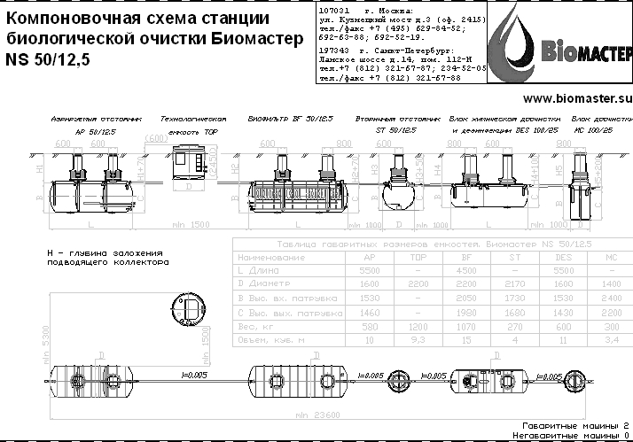

9.2 Ориентировочная схема трубопроводов.
Оригинал схемы передается заказчику одним пакетом со всеми остальными документами (см. п. 6.1).

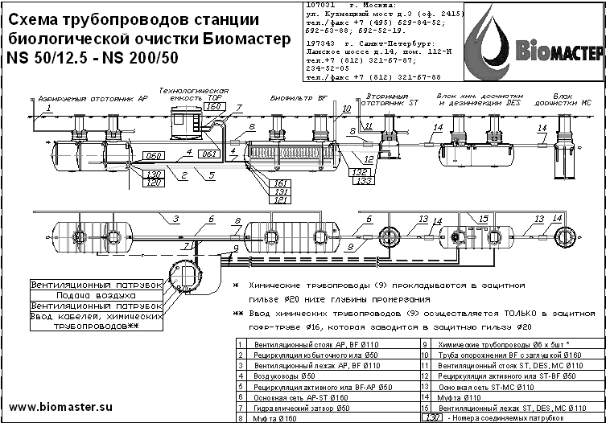

9.3 Ориентировочная электрическая схема.
Оригинал схемы передается заказчику одним пакетом со всеми остальными документами (см. п. 6.1).

